EMLÉKEZTETŐ

Időpont: 2019. 11. 15.
Helyszín: Dunaharaszti, Coca-Cola Zrt.

Rendezvény megnevezése: Modern Gyárak éjszakája

Rendezvény célja: Üzemlátogatás

Résztvevők: 10.a logisztika osztály

Rendezvény tartalma: Coca-Cola Dunaharaszti gyárának látogatása, logisztikai folyamatainak megtekintése

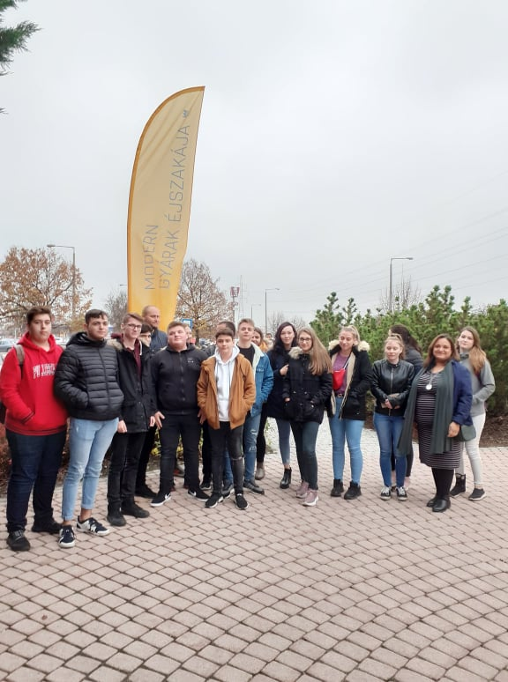

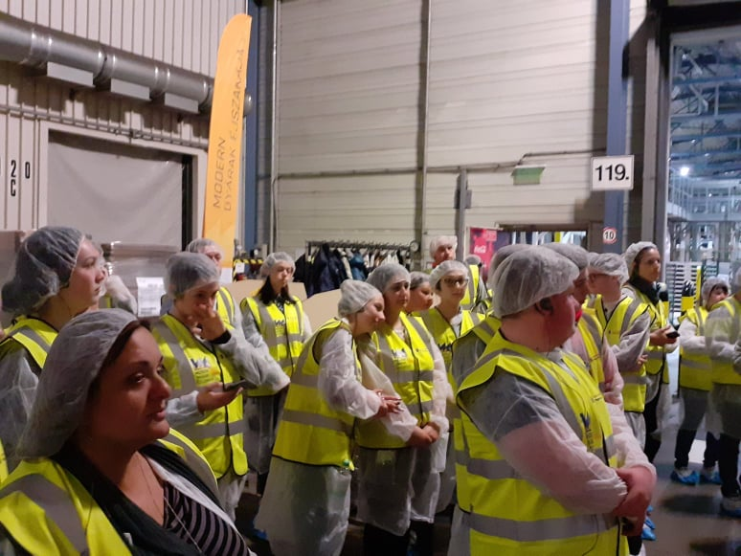

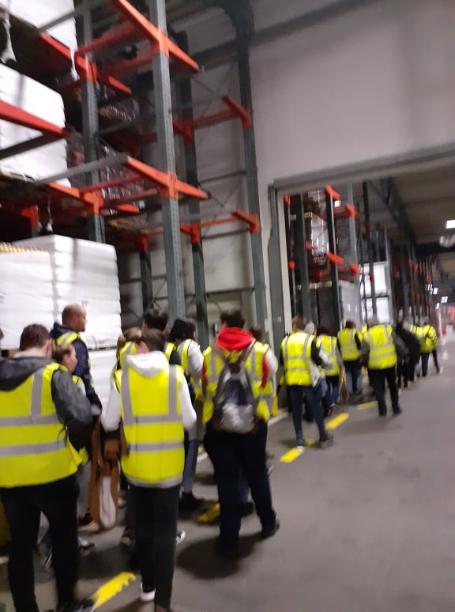

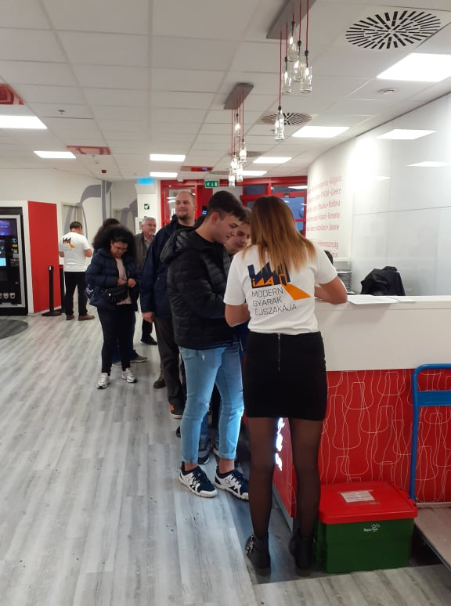

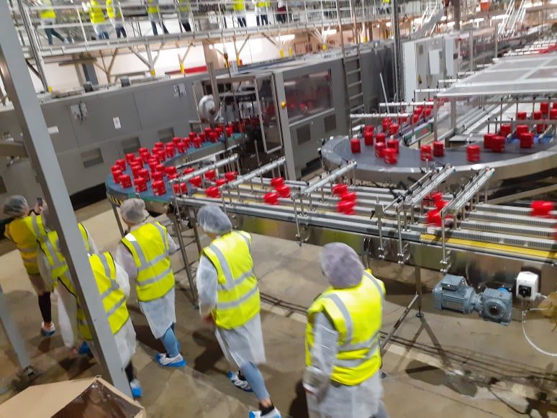

Melléklet:
- Jelenléti ív

Dátum: Szentes, 2019. november 15.

Aláírás

